附件2

活动地点区位及交通线路指引

一、活动地点

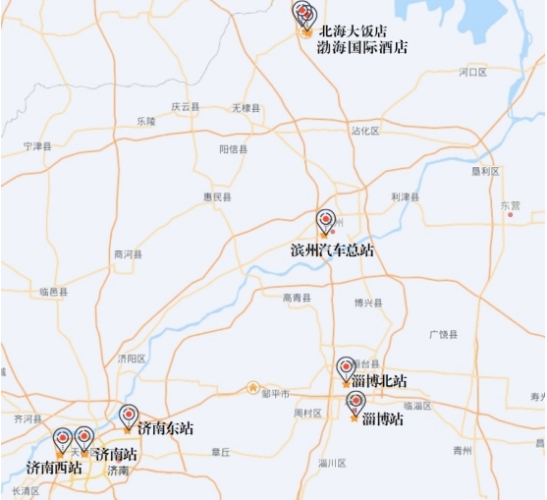

（活动地点路线图示）

活动地点：滨州北海大饭店（北海经济开发区滨港七路与北海四路交叉口）

二、交通线路指引

①滨州汽车总站—滨州北海大饭店

滨州汽车总站距滨州北海大饭店、渤海国际酒店全程约92公里，滨州—北海C909路免费城际公交（一小时一班次）。

②微信关注“滨州交运”公众号，预约至滨州汽车总站出租车。

淄博站、淄博北站—滨州汽车总站，全程约64公里（1小时），拼车60元/人，包车360元。

济南站—滨州汽车总站，全程约160公里（1小时47分钟），拼车90元/人，包车540元。

济南东站、济南西站—滨州汽车总站，全程约135公里（1小时30分钟），拼车80元/人，包车480元。